глава МУНИЦИПАЛЬНОГО ОБРАЗОВАНИЯ СОСНОВОБОРСКИЙ ГОРОДСКОЙ ОКРУГ ЛЕНИНГРАДСКОЙ ОБЛАСТИ

ПОСТАНОВЛЕНИЕ

от 10/11/2020 № 32

О назначении публичных слушаний по проекту
бюджета Сосновоборского городского округа
на 2021 год и на плановый период 2022 и 2023 годов
на 23 ноября 2020 года

Руководствуясь требованиями статьи 28 Федерального закона «Об общих принципах организации местного самоуправления в Российской Федерации» от 6 октября 2003 года № 131-ФЗ (с изменениями от 20.07.2020 г.), решением совета депутатов от 30.01.2015 № 10 «Об утверждении Положения о порядке организации и проведения публичных слушаний по проекту бюджета и годовому отчету об исполнении бюджета Сосновоборского городского округа» (с изменениями, внесенными решением совета депутатов 26.06.2019г. № 68), п о с т а н о в л я ю:

1. Назначить проведение публичных слушаний по рассмотрению проекта бюджета Сосновоборского городского округа на 2021 год и на плановый период 2022 и 2023 годов на 23 ноября 2020 года в большом актовом зале здания администрации Сосновоборского городского округа (к. 370) в 17.00 в заочной форме.

2. Назначить ответственным за организационное, информационное и техническое обеспечение подготовки публичных слушаний комитет финансов Сосновоборского городского округа (Козловская О.Г.).

3. Назначить ответственным за организационное обеспечение проведения публичных слушаний и оформление их результатов заместителя председателя совета депутатов (Бабич И.А.).

4. Сбор и обработку предложений, поступивших по проекту бюджета Сосновоборского городского округа на 2021 год и на плановый период 2022 и 2023 годов, осуществляет аппарат совета депутатов Сосновоборского городского округа. Назначить ответственным за сбор и обработку предложений заместителя председателя совета депутатов Бабича Ивана Анатольевича.

5. Общему отделу администрации (Смолкина М.С.) опубликовать настоящее постановление и информационное сообщение в городской газете «Маяк».

6. Отделу по связям с общественностью (пресс-центр) комитета по общественной безопасности и информации (Никитина В.Г.) разместить информационное сообщение и проект бюджета Сосновоборского городского округа на 2021 год и на плановый период 2022 и 2023 годов на официальном сайте Сосновоборского городского округа.

7. Настоящее постановление вступает в силу со дня официального опубликования.

8. Контроль за исполнением настоящего постановления оставляю за собой.

Глава Сосновоборского городского округа М.В. Воронков

Исп. Попова Т.Р
2-43-52 ЯЕ

СОГЛАСОВАНО:

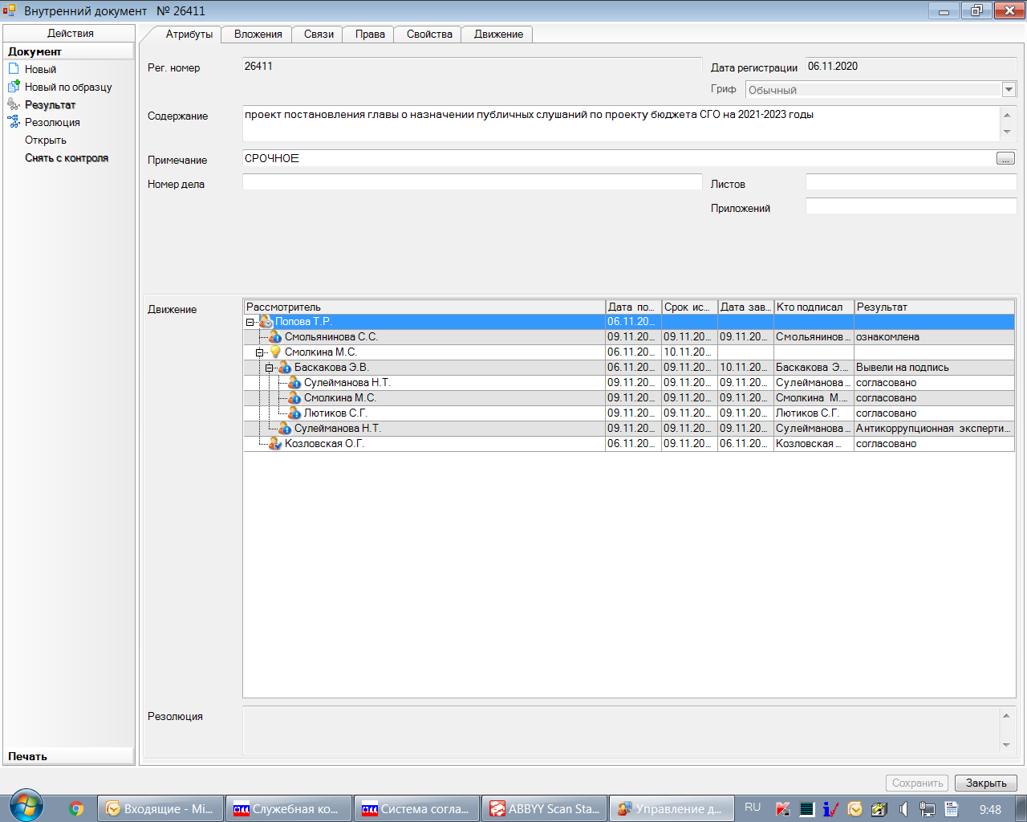

Рассылка:
общий отдел,
комитет финансов,
отдел по связям с общественностью,
совет депутатов,
контрольно-счетная палата

